Министерство сельского хозяйства Российской Федерации

Департамент научно-технологической политики и образования

ФГУ «Сибирская государственная зональная машиноиспытательная станция»

Протокол испытаний

№ 12-10-2006 (1030072)

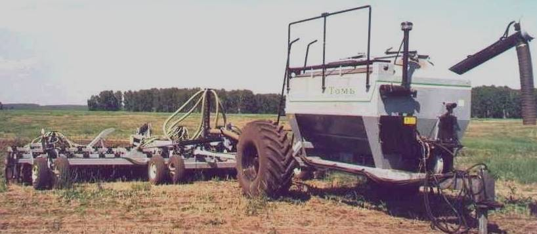

Посевного комплекса для нулевой технологии ПК-«Томь-10»

Изготовитель (разработчик) | Адрес
ООО «Агро» | 650000, г.Кемерово,  ул. Красноармейская, 120

Посевной комплекс для нулевой технологии ПК-«Томь-10»

Назначение | Предназначен для высева семян зерновых и мелкосеменных культур (рапс, горчица) по фонам, предварительно необработанным противоэрозионными орудиями безотвального типа со стерней колосовых и других культур, по необработанному жнивью.
Качество работы:
- норма высева семян и удобрений кг/га | 4-390
- отклонение фактического высева от заданного, % | 0,89-4,49
- производительность высева между семяпроводами, % | 2,13-14,09
Производительность | До 13,0 га за час основного времени
Условия эксплуатации:  - навеска (присоединение) на трактор (способ агрегатирования) | Полуприцепной
- перевод в рабочее и транспортное  положение | Гидравлический
- настройка рабочих органов | Гидравлический,  механический
- время подготовки машины к работе (навески) | 0,12 чел.-ч
Агрегатирование | Тракторы кл.5 К-701, К-744
Потребляемая | -
Трудоемкость ежесменного ТО | 0,2 чел.-ч
Эксплуатационная надежность | Хорошая
Удобство управления | Удобно
Безопасность выполнения работ | Обеспечена

Описание конструкции машины

Посевной комплекс состоит из полуприцепного бункера с пневмосистемой и прицепной высевающей части. Бункер с рамой установлен на два опорных колеса. На передней стенке бункера установлен двигатель (дизель) привода вентилятора-нагнетателя пневмосистемы. В нижней части бункера находятся дозаторы, которые подают семена и удобрения в пневмосистему. Норма высева устанавливается открытием заслонок. Загрузка бункера осуществляется шнеком с гидроприводом, смонтированным с левой стороны. Привод дозаторов производится от опорного колеса бункера. Высевающая часть состоит из секционной рамы, установленной на спаренные опорные колеса, гидросистемы, сошников, режущих дисков, прицепного устройства. Рабочие органы установлены в следующей последовательности: режущий диск, двухдисковый сошник, прикатывающий валик. Глубина хода режущих дисков и сошников устанавливается наложением упора клапана гидроцилиндра левой секции. Усилие прижима дисков и сошников регулируется с помощью пружин.
Технологический процесс осуществляется следующим образом: рама высевающей части переводится в рабочее положение, запускается автономный дизель и устанавливаются необходимые обороты вентилятора, одновременно с опусканием рамы включается муфта привода дозаторов с началом движения семена валиками дозаторов подаются в пневмосистему и воздушным потоком транспортируются по основному семяпроводу в первичную распределительную головку, затем во вторичные и в сошники. При подъеме рамы в конце гона выключается электромагнитная муфта привода дозаторов, что приводит к прекращению подачи семян, выполняется разворот агрегата.

Техническая характеристика

Показатели | Численные значения
Габаритные размеры машины, мм:
- длина | 13090
- ширина | 10590
- высота | 3600
Ширина захвата, м | 10,26
Глубина заделки семян, мм | 20-100
Масса, кг | 11750
Вместимость бункера, м³ | 6,5
Рабочая скорость, км/ч | 12,5
Количество сошников, шт. | 55
Расстояние между сошниками, см | 19

Результаты испытаний

Качество работы
Испытания посевного комплекса проводились на посеве пшеницы и рапса с одновременным внесением минеральных удобрений по стерневому фону. Средняя глубина заделки семян при максимальном заглублении сошников составила 100 мм, при минимальном - 20 мм. Высевающие аппараты обеспечивают норму высева семян пшеницы в пределах от 30 до 340,2 кг/га, семян рапса – от 4 до 35,2 кг/га, удобрений – от 38 до 390 кг/га. Отклонение фактического высева от заданного составляет 0,89-4,49%, неустойчивость общего высева составляет 2,14-3,37%. Сохранение стерни - 89%.

Производительность
Производительность за час сменного времени на посеве пшеницы составила 8,5 га при рабочей скорости 12,4 км/ч, на посеве рапса 9,2 га при рабочей скорости 12,5 км/ч в агрегате с трактором К-701. Удельный расход топлива составил 3,2 кг/га и 3,1 кг/га. Коэффициент надежности технологического процесса на всех видах работ равен 1,0.

Безопасность движения
Посевной комплекс удовлетворительно приспособлен к движению с трактором К-701. По дорогам общей сети транспортируется в разобранном виде.

Техническое обслуживание
Предусмотрено два вида - ежесменное и периодическое. Трудоемкость ежесменного ТО - 0,2 чел.-ч. Инструкция по эксплуатации не дает полного представления об устройстве машины и неудобна в обращении.

Заключение по результатам испытаний

Испытанный образец машины соответствует требованиям НД по показателям назначения, надежности и безопасности.
Выявленные недостатки не требуют изменения конструкции:
- Прицепные устройства бункера и высевающей части не имеют страховых цепей.
- Не обозначен знак ограждения максимальной скорости.
- Неравномерность высева между сошниками превышает норматив СТО АИСТ 105.6-2003.
Посевной комплекс ПК-«Томь 10» поставить на производство, устранив выявленные недостатки.

Испытания проведены: | ФГУ «Сибирская государственная зональная машиноиспытательная станция»  646811, Омская обл., Таврический р-н, с.Сосновское
Испытания провёл: | Кузнецов В.И.
Источник информации: | Протокол испытаний № 12-10-2006 (1030072) от 17 августа 2006 года

